Студенческая почта БГУИР
Для доступа к студенческой почте, перейдите на сайт office.com, войдите в систему, используя свои учетные данные для office365, и воспользуйтесь Outlook:
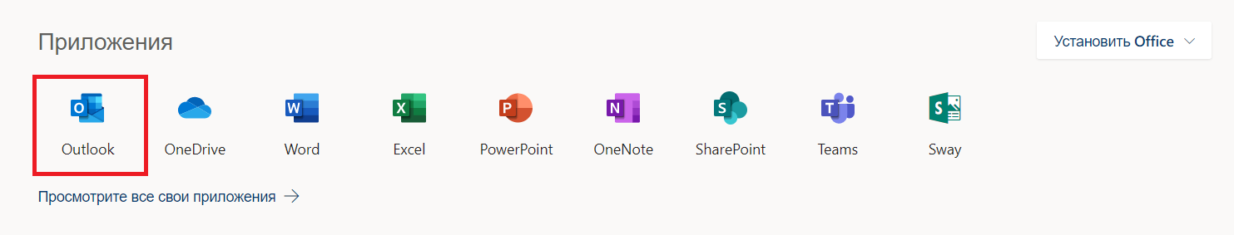

Клиентские почтовые программы
Если вам более по душе работать с какой-то клиентской программой для доступа к почте (Mozilla Thunderbird, TheBat! и др), то Вам необходимо будет выполнить дополнительные настройки:

ПОЛУЧЕНИЕ ПОЧТЫ
По протоколу IMAP:
Сервер | Outlook.office365.com
Метод шифрования | TLS
Порт | 993
По протоколу POP:
Сервер | Outlook.office365.com
Метод шифрования | TLS
Порт | 995

ОТПРАВКА ПОЧТЫ
По протоколу SMTP:
Сервер | SMTP.Office365.com
Метод шифрования | STARTTLS
Порт | 587
Пример ввода настроек почты в клиентской программе Mozilla Thunderbird приведен на рисунке ниже.

